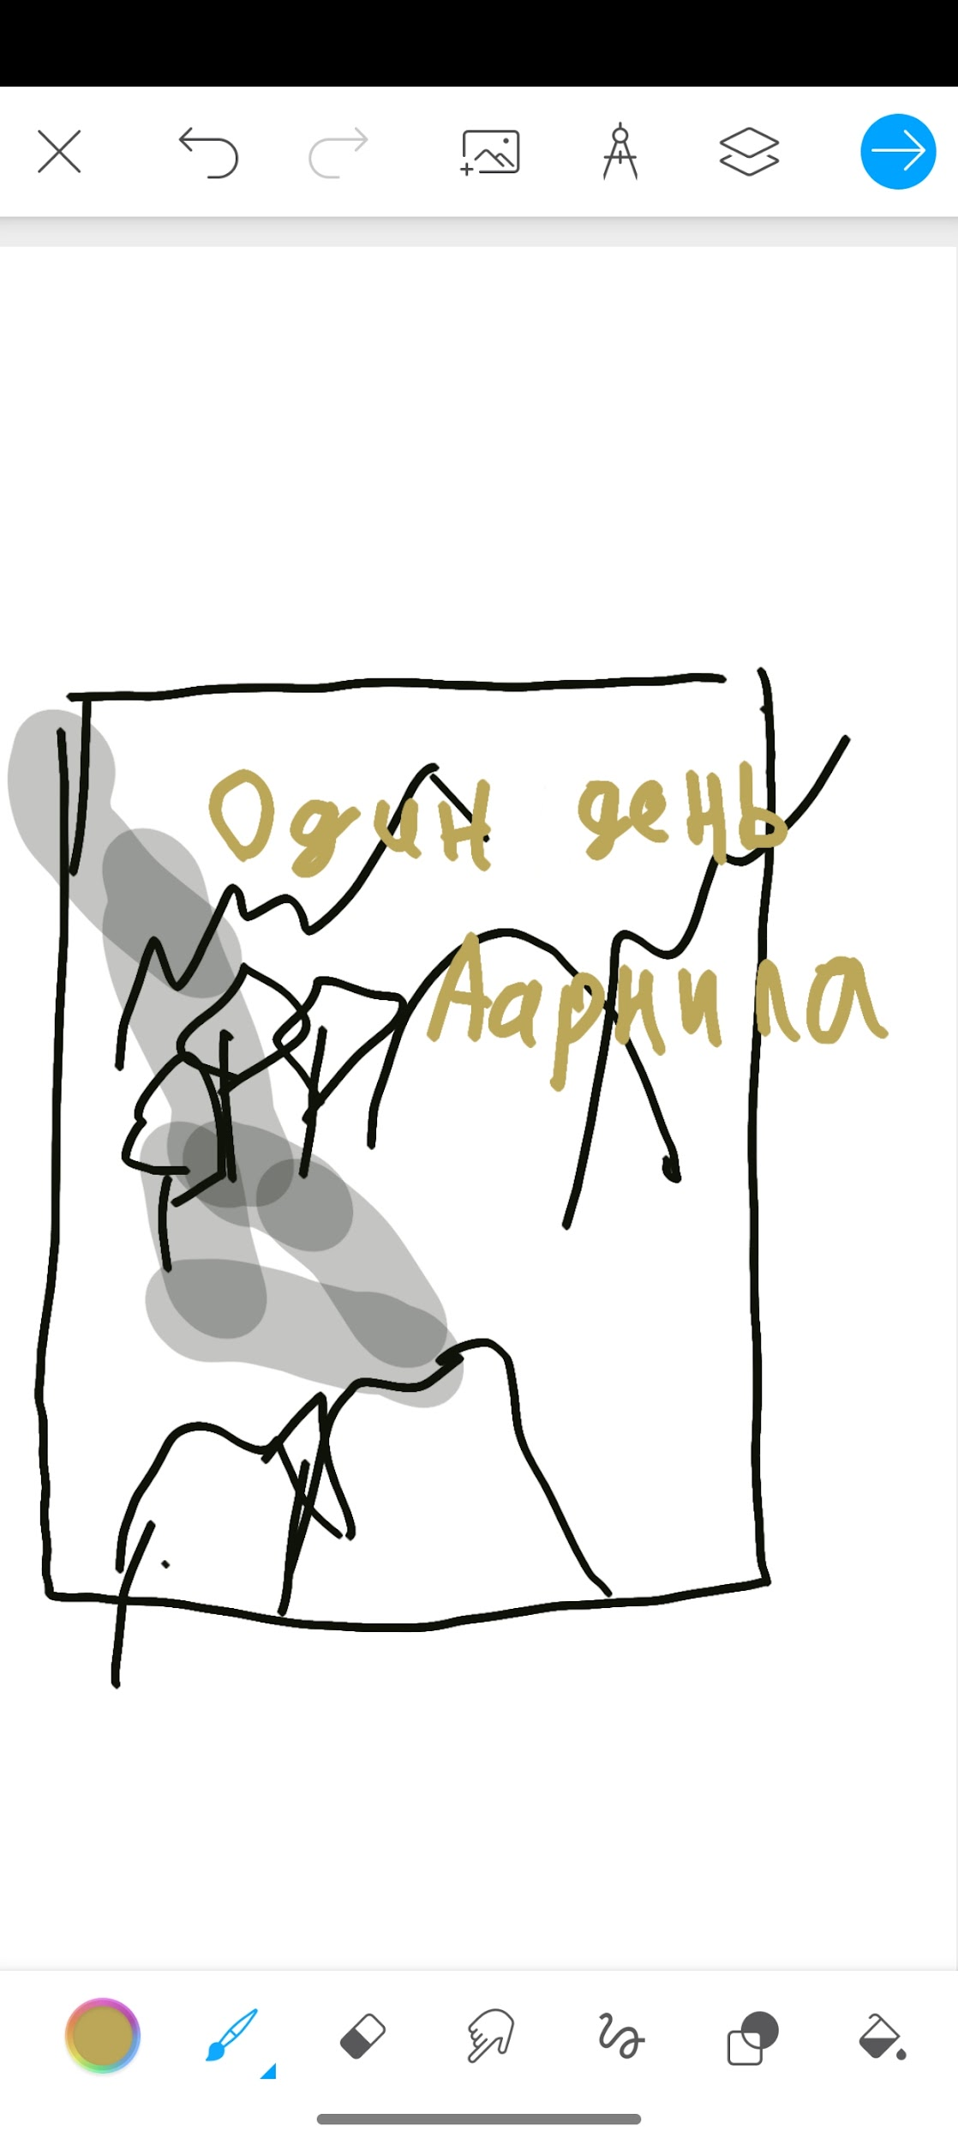

Яркие лучи проникали сквозь веки. Тепло остывающей печи прижимали меня к деревянному поддону кровати с застреленной тканью и шкурой над ним.

У нас всегда светит яркое утреннее солнце в наших краях из за ветров, сходящих с гор.